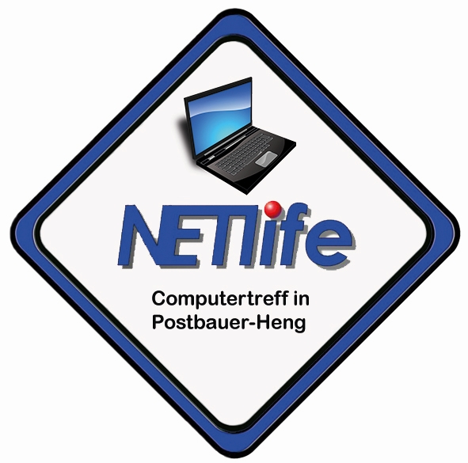
Passwörter, Kennwörter, PINs

Institut: Bank, Versender, Behörde, Verein oder auch Gerät, wie Fritzbox, Handy usw
Benutzername: der bei diesem Institut gilt, z.B. Kontonummer, E-Mail-Adresse, selbst vergebener Benutzername…
Passwort: das für dieses Institut gilt (und für sonst keines)
2FA: 2 Faktor-Authentifizierung, z.B. SMS auf Handy, Google-Authentikator,….
E-Mail: die dort hinterlegt ist, um z.B. eine Rücksetz-E-Mail zu erhalten. Bei E-Mail-Konto eine weitere E-Mail-Adresse.
URL: Internetseite des Instituts, auf der man sich einloggen kann

Institut | Benutzername | Passwort | 2FA | E-Mail | URL | Sicherheitsantwort
Netlife Keepass Übung | - | 12345678 | - | gerd.streichert@web.de | https://netlife-ph.de/testseite-keepass

